暖通空调业的氮气应用

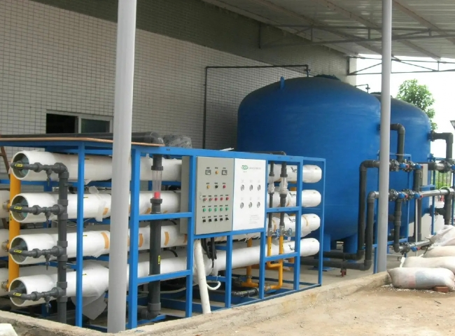
无论是工业建筑还是住宅建筑，暖通空调都在我们每个人的身边。
什么是HVAC？
HVAC包括加热、通风和空调。暖通空调是有效的系统，存在于我们每个人的空调周围，无论他们是在住宅区还是在工业场所。暖通空调系统的重点是利用热传递、流体力学和热力学提供室内的热控制和舒适性。
氮气在暖通空调系统中的使用
暖通空调在整个测试、制造和持续维护过程中需要氮气。氮气被用于压力测试和铜线圈的清洗。很多时候，暖通空调系统的制造商在发货前对线圈进行加压，以确认其中没有泄漏。
氮气也避免了金属的氧化，因为它在测漏过程中阻碍了水分的出现。
除了上述用途外，氮气还可用于气体辅助激光切割金属板柜。
由于氮气占大气层的78%，对于所有氮气用户来说，最有利的选择是在你自己的场所为你的工业用途生产间断的氮气供应。我们的系统易于安装和使用，并采用最新技术制造。有了我们的现场气体发生器，你可以避免交货或气体耗尽的担忧。
今天就购买希特制氮机，为你节省高达90%的气体使用成本。

